1. **CLASS DIAGRAM**

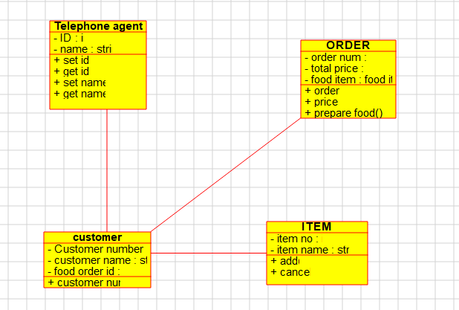

1. **USECASE DIAGRAM**

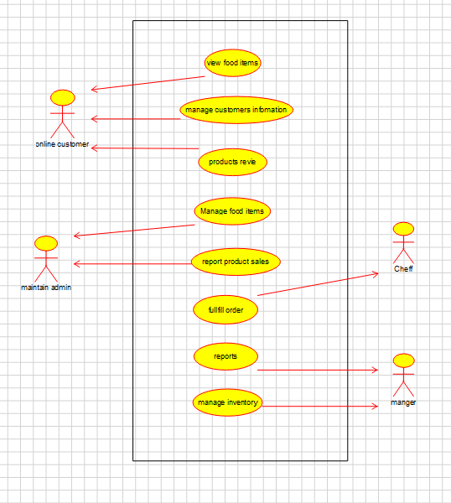

1. **SEQUENCE DIAGRAM**

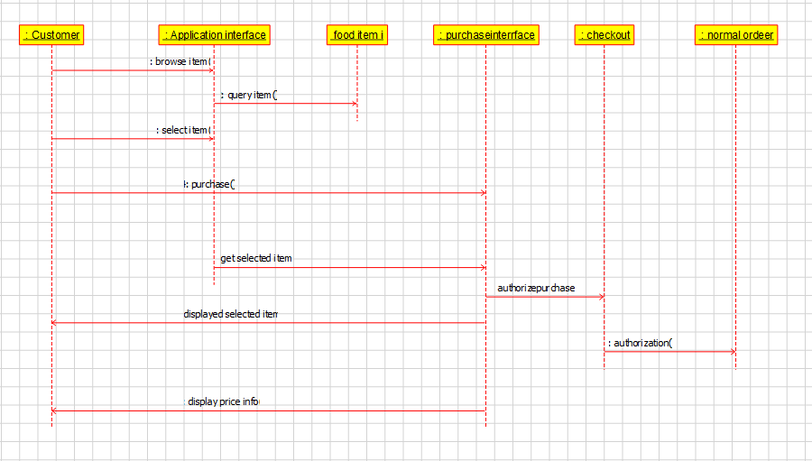

1. **STATE DIAGRAM**

